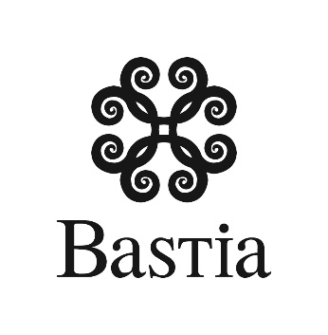

La Ville de Bastia recrute par voie statutaire ou contractuelle

Développeur économique et commercial Cœur de Ville h/f
Catégorie A – Attaché ou Ingénieur

Descriptif et missions : Sur le périmètre du programme Action Cœur de Ville (ACV), au sein d’une direction de projets, le développeur a pour rôle de piloter, coordonner, mettre en œuvre, et suivre le projet de redynamisation économique, artisanale et commerciale.

Sous l’autorité de la directrice du renouvellement urbain, et en lien direct avec le chef de projet ACV vous travaillerez principalement sur la stratégie de développement économique artisanal et commercial du Cœur de Ville et aurez pour mission :
- Identifier, mobiliser et animer le réseau des partenaires institutionnels (Communauté d’Agglomération Bastia, ADEC, CCI, CMA, CRESS Corsica, Banque des Territoires, …) et des acteurs de terrain économiques et commerciaux du cœur de ville (Unions Commerciales, associations de commerçants, agences immobilières, notaires, habitants, etc…)
- Veiller au maintien d’un dialogue permanent et assurer l’interface entre les acteurs du commerce, les partenaires, la Ville et la Communauté d’Agglomération, plus particulièrement
- Piloter, en étroite collaboration et en complémentarité avec les services de la Communauté de l’Agglomération de Bastia, le plan de redynamisation économique et commercial du Cœur de Ville de Bastia, en lien avec les partenaires et la collectivité, plan s’articulant autour des 5 axes :
  - Diversification de l’offre marchande
  - Mise en place d’une stratégie d’attractivité et de services à la clientèle
  - Intervention sur l’immobilier commercial et le foncier stratégique
  - Facilitation des parcours marchands
  - Mise en place d’outils d’intervention réglementaires et opérationnels

- Prospecter de façon active, en vue de l’installation de nouvelles activités ou services visant à développer l’offre sur le Cœur de Ville, répondant aux attentes des clients et de manière complémentaire avec l’offre disponible en périphérie
- Rechercher des opérateurs immobiliers pour réhabiliter le linéaire marchand et valoriser le l’immobilier commercial dans un but de résorption de la vacance, création de boutiques partagées à l’essai, ou éphémères, création de nouveaux services connexes …
- Créer et suivre en lien avec la Communauté d’Agglomération de Bastia l’observatoire du commerce et de l’artisanat et de l’immobilier commercial.
- Rechercher et mobiliser les financements pour la mise en œuvre des actions du plan et des missions qui lui sont confiées.
- Assurer un reporting du plan d’action, le recadre, et l’évaluer sur la durée du programme ACV ; construire et mettre en œuvre une stratégie de communication sur ce plan.
Profil recherché : De niveau Master, vous justifiez d’une expérience professionnelle de 5ans minimum et disposez de connaissances en urbanisme commercial, en marketing et communication. Vous connaissez les problématiques commerciales en milieu urbain, l’environnement juridique et institutionnel. Force de proposition, vous êtes apte à fédérer, innover, animer, monter et gérer des projets.

Poste à temps complet.

Merci d’adresser votre candidature (lettre de motivation, CV précisant votre situation administrative + photo), avant le 30/04/2021, à M. le Maire, Direction des Ressources Humaines, av. Pierre Giudicelli, 20200 BASTIA ou par courriel à rh@bastia.corsica

